Guía de Matemática 4° Básico
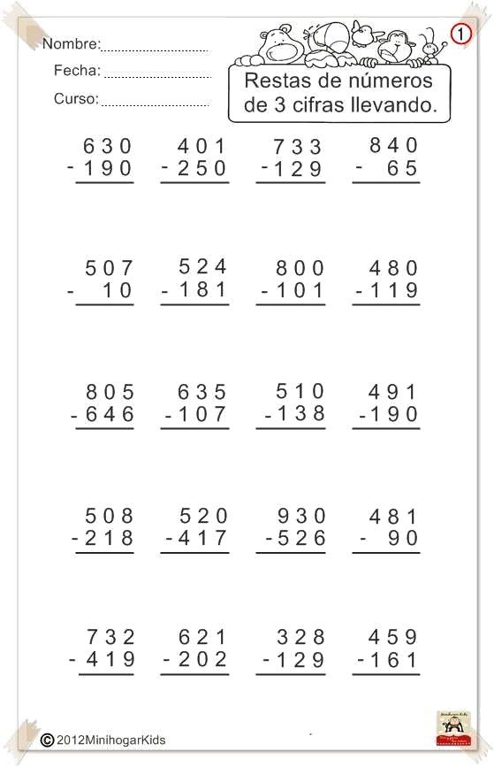
O. de A: Resolver sustracciones con canje con números de 3 cifras

